2)---------------------------------------------------------------------------------------------------

**Autocomplete** – атрибут вказує на те, чи браузеру треба доповнити/дозаповнити форму в яку вписуєте щось. По дефолту він ON.

Autofocus – (появився з 5 версією html), при відкритті або перезагрузки веб-сторінки перенаправляє вказівник мишки/поінтер відразу в те місце атрибуті тегу прописаний. Зазвичай це поле форми. Можна перейти нажавши Tab.

**Multiple** – при загрузці файлів/фото/док можна обрати одразу декілька штук. За замовчуванням він виключений.

**Placeholder** – є свого роду підказкою - можна задати допоміжний текст у полі форми. Наприклад, щоб користувач точно знав де потрібно вписати його прізвище, ім’я, тощо.

**Pattern** – перевіряється чи правильно ми заповнюємо форму, маска для форми, яка вказує які значення форма може приймати, при написанні помилкового формату покаже помилку біля неї. Є декілька типових виразів для букв, цифр, url, дата, числа їх кількість тощо *regexp –* вираз, який є параметром атрибуту: pattern="2-[0-9]{3}-[0-9]{3}"

**Readonly** – атрибут який не приймає значень, по дефолту він off. Якщо він включений, тоді тестк який прописаний в полі не може редагуватися, але можна копіювати його, виділяти. В Chrome, Safari ,Opera текст видідяється тільки ввесь, натомість в Firefox, IE можна клавою/мишкою обирати кусок тексту/слова.

**Disabled** – атрибут без параметрів (on або off). Не можна записувати/змінювати дані у полі форми. Дані у формі сірого кольору, їх не можна міняти, але можна копіювати/юзати (чи то текст чи кнопка)

3) ----------------------------------------------------------------------------------------------------

**Range** – елемент type. Cлайдер-контрол, де драгом вліво чи вправо можна обрати значення, колір, кількість. Атрибути – name, min, max, step, value (яке стоятиме спочатку). Без value повзунок стає посередині.

**Tel – підримується на даний час, лише у Safari. Однострокова форма, призначенв для вводу телефону.?**

**Time – прийшов з HTML5, тег для представлення 24-годинного формату часу чи дати за Григоріянський календарем. Глобальні атрибути + datetime – вказує на час і на дату, для пошукових машин, щоб легше і краще спіставляти результати пошуків. Також для заміток/нагадувань для календаря. Не можна використати до нього CSS. Підтримується всім браузерами.(?)**

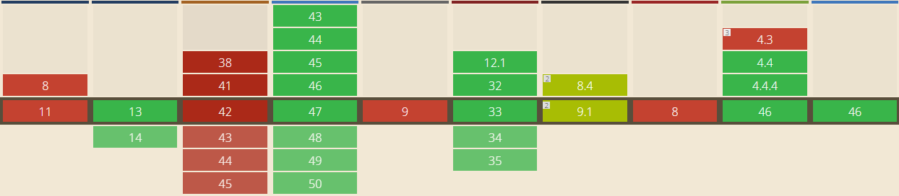

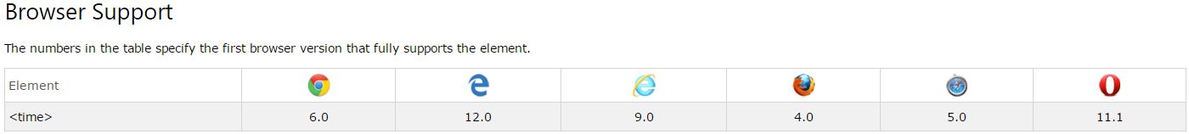

**Url** – елемент type, призначений для веб-адресів, форм, де будуть вказані url, контролиться чи в поле введено іменно url.

**Number** – елемент type, призначений і використовуєится коли потрібно обрати число у полі форми. Min і max, name.

4)---------------------------------------------------------------------------------------------------

**<dl>…</dl**> - description list. Каркас, призначений для створення списку із визначень. Починається будуватися list із <dt> (слугує терміном визначення) та <dd> - саме визначення.

**<fieldset>…</fieldset>** - тег для групування елементів форм. Полегшує роботу з формами, браузери додають до нього рамку і огортають рамкою. <legend> - за допомогою нього робиться заголовок до тих чи інших елементів. Працює тільки з <fieldset>

**<datalist>…</datalist> -** cтворює список варіантів які можна вибрати під час того, коли набиратимеш інформацію у форму. Працює схоже до autocomplete, але варіанти він бере із заданих елементів списку. <input id=”character”> - те, що ми набираємо у форму, присвоюється id. Далі співставляється введений символ і викидається дроп-меню із запропонованими елементема, які прописані у формі.

**<optgroup>…</optgroup> -** контейнер, який для зручності групує елементи <select> ---> <option> в одну під-групу, за якоюсь спільною характеристикою.

**<progress>…</progress> -** працює з JS. Іконка, яка відображає прогрес виконання/завовнення тої чи іншої задачі/форми

**<meter>…</meter>** - відображає прямокутний невеликий контейнер, який задається мінімальний і макс. значенням. При присвоєнні йому, якогось значення через value, заповнюється у процентому відношенні дане значення у заданому діапазоні.

**<iframe>…/<iframe>** - є контейнером, створює рамку в документі, в яку задається різні інші (посилання) документи. Можна задати вихідні розміри через атрибути.

**<embed/>** - за допомогою нього, ми кажемо браузеру загрузити і підтягнути нащ відео-, флеш-, аудіофайл, які він не може «зрозуміти». Зазвичай, браузеру потрібно додатковий плагін. Сам вигляд залежить від плагінів, заданих атрибутів і типу файлу у <embed>

**<object>…</object>** - повідомляє браузеру, як завантажувати і відображати об'єкти, які початково браузер не розуміє. Як правило, такі об'єкти вимагають підключення до браузеру спеціального модуля, плагіну, або запуску допоміжної програми. Рекомендується використання цього тегу, замість <embed>. Також можна задати параметри до плагінів, тобто як вони будуть відображатися/виглядати.